Guía N° 5
Opuesto de un Números Complejos:

Opuesto de un Números Complejos o también conocido como inverso
Aditivo:
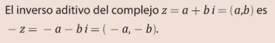

, Es decir, tanto la parte real como la parte imaginaria cambian de signo
Se denota como: -z

Escribir opuesto de los siguientes números complejos:

COMPLEJO  (z) | Opuesto  (-z)
$$7+2i$$
$$5-7i$$
$$2+\frac{1}{3}i$$
$$5i$$
$$9+\sqrt{3}i$$
$$4-\sqrt{2}i$$
$$12$$
$$14i+6$$
$$0.4-2.9i$$
$$17-21i$$

